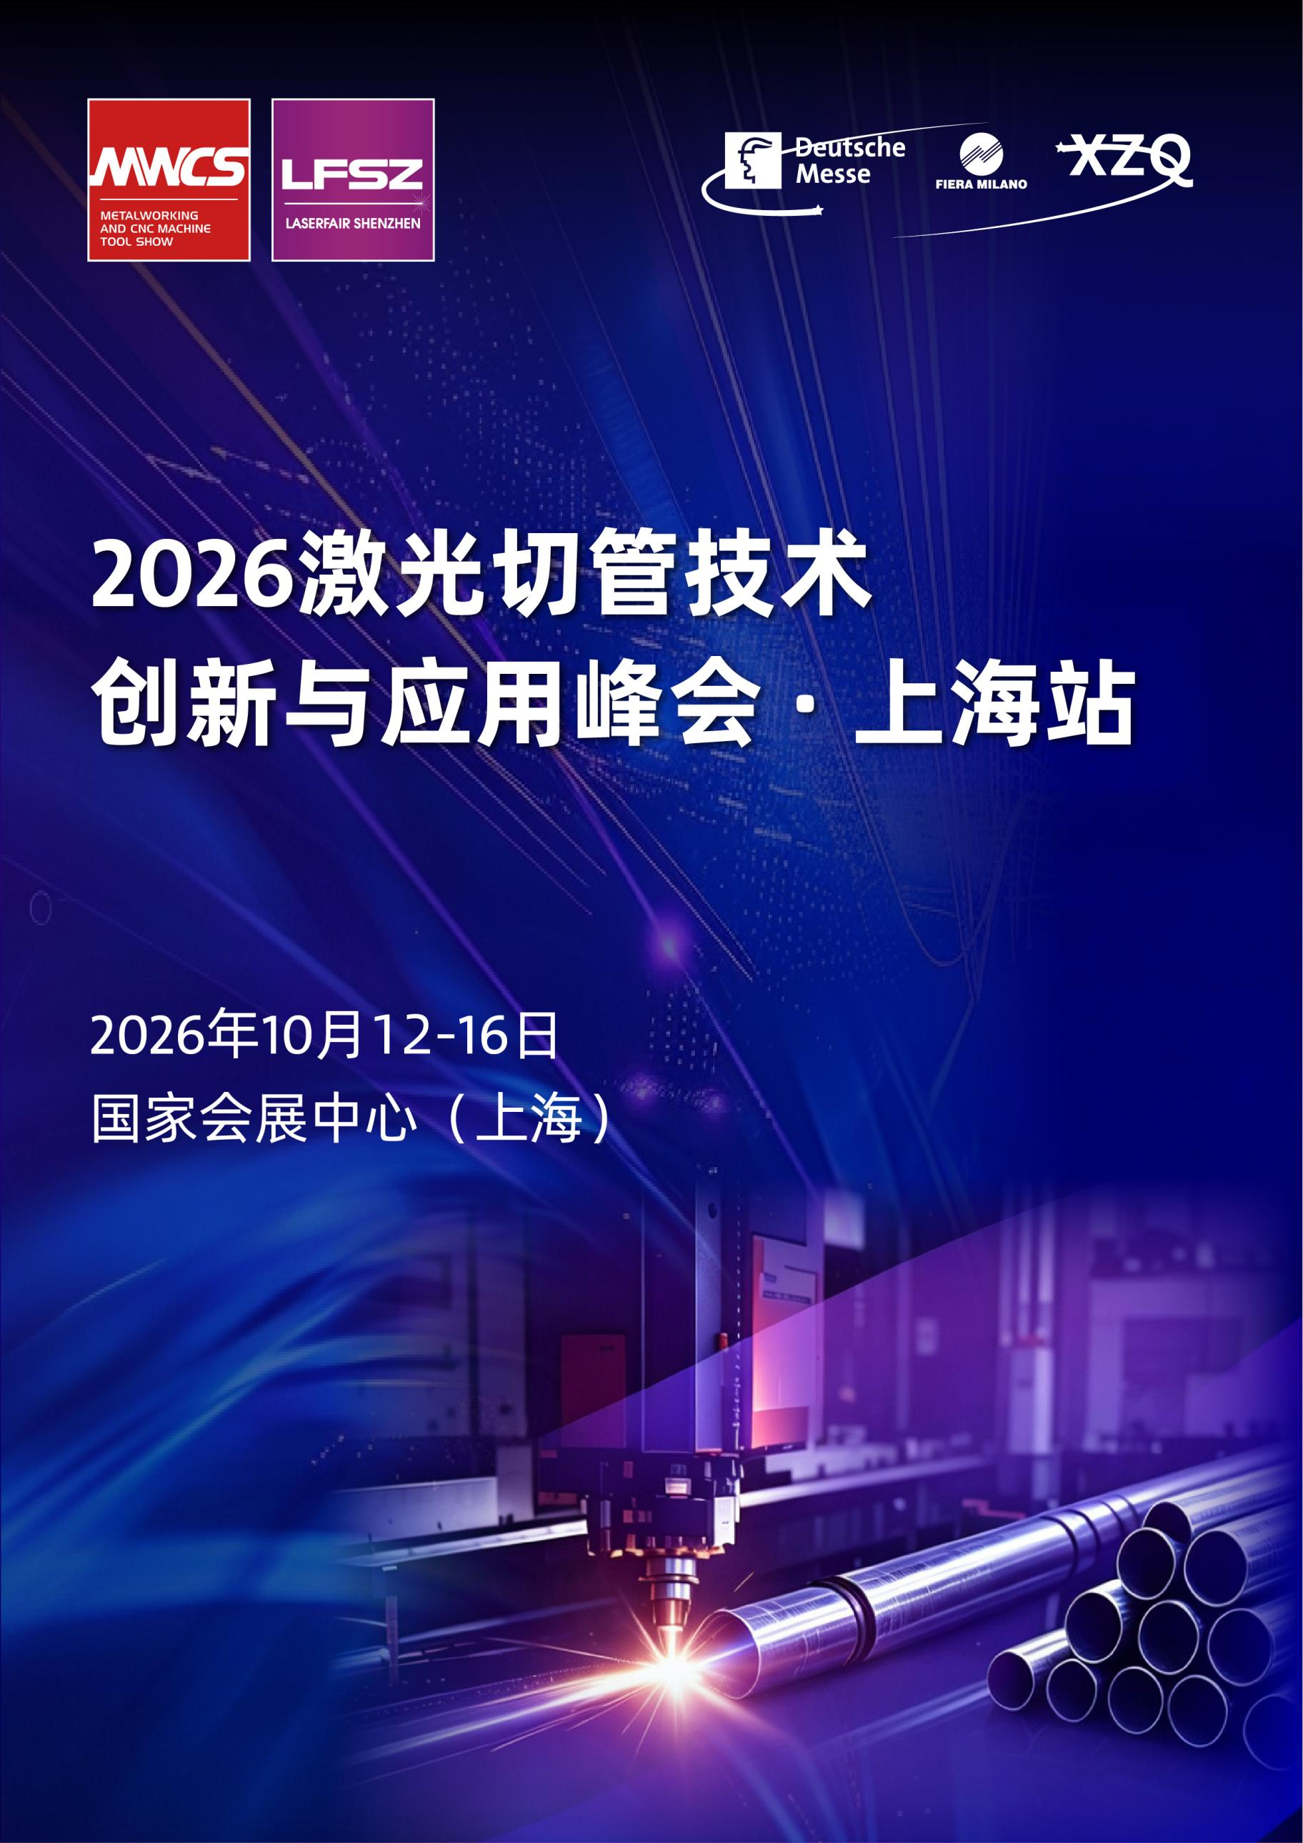

2026 激光切管技术创新与应用峰会·上海站

会议背景
当前全球制造业全面迈向智能化、绿色化转型升级，激光切管技术作为金属管材精密加工的核心工艺，已广泛赋能高端装备、汽车、重工、医疗等全制造产业链。
与此同时，国内智算中心、AI算力基建建设进入高速发展阶段，长三角作为国家“东数西算”核心算力枢纽，区域内大型数据中心集群加速落地。伴随AI服务器单机柜功率密度不断提升，机房风冷全面向高密度液冷方案升级，液冷管路、机柜结构管材、流体洁净管道等专用金属管材需求大幅激增，为激光切管行业带来全新增量市场。叠加长三角集聚新能源汽车、船舶海工、航空航天、高端钢结构等顶尖产业集群，市场对激光切管设备的高精切割、异形管件加工、全自动产线集成、智能化生产能力提出了更高要求。
此前，2026激光切管技术创新与应用峰会·深圳站已顺利举办，活动现场人气爆满、行业交流氛围浓厚，干货满满的议题内容、精准的产业链对接服务收获了广大参会客户及全行业的高度认可与热烈反馈。为进一步响应行业刚需，辐射长三角高端制造与算力基建产业集群，组委会特在中国国际工业博览会同期开启峰会上海站活动。
本次上海站峰会立足长三角算力基建与高端制造业双重产业优势，聚焦算力液冷管材、高端工业管材的激光切割技术革新、设备迭代、自动化产线落地等核心方向，汇聚高校科研团队、激光设备厂商、管材加工企业、算力基建工程方及各大终端制造企业，搭建产学研用一站式交流平台。直击管材加工生产痛点，加速前沿技术落地转化，推动激光切管技术与AI算力基建、高端制造业深度融合，助力区域管材加工产业提质升级，赋能制造业新质生产力发展。

会议基本信息
时间：2026年10月12-16日
举办地点：国家会展中心（上海）
同期展会：中国国际工业博览会（上海工博会）

主办单位：
广东省激光行业协会
汉诺威米兰展览（上海）有限公司
汉诺威米兰星之球展览（深圳）有限公司

承办单位：
广东省激光产业技术创新联盟
深圳市激光智能制造行业协会
《激光制造商情》
激光制造网

会议亮点
1.搭建高校、激光企业、管材加工企业、算力基建工程、高端制造业等多方技术交流平台，解读激光切管技术适配 AI 算力管材的最新技术成果、落地应用及行业未来发展趋势。
2.专注探讨激光切管针对异形管材切割、微管精细切割等技术创新、设备智能化迭代升级、自动化集成线与产线应用落地痛点等话题，分享解决实际生产难题的针对性解决方案与案例参考，推动技术成果转化落地。
3.促进产业链上下游资源整合，凝聚合作共识，发掘潜在合作机会，助力行业高质量发展。

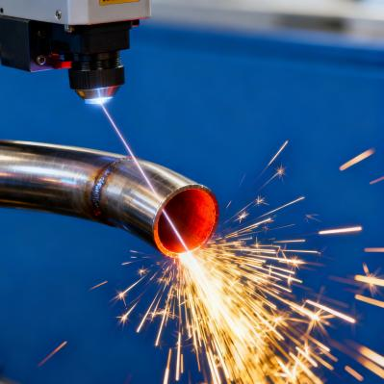 | 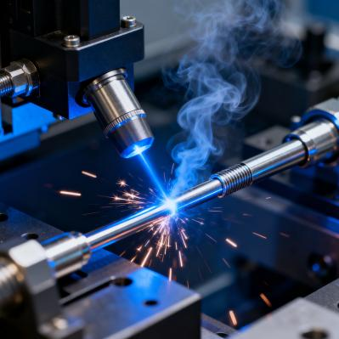 | 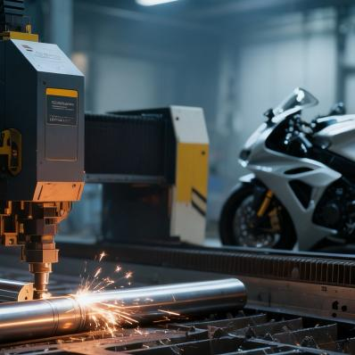
（*以上图片由AI生成）

参与对象
国内从事激光、智能制造、管材加工、材料等领域研究的高校院所专家、学者和研究生等
算力基建、钢结构、工程机械、新能源汽车、航空航天、船舶海工、家电厨卫、医疗器械、钣金加工等企业，研发、工艺、材料、生产、质量部门负责人及工程师；
激光设备、激光核心部件、数控系统、AI检测软件与自动化集成商的研发及生产企业负责人/技术总监等；
激光行业协会专家代表、相关政府主管部门以及对激光加工技术感兴趣的各界人士等。

会议议程（拟）
2026 激光切管技术创新与应用峰会·上海站
时间 | 内容 | 嘉宾
10:00-10:25 | AI算力基建爆发下的管材加工新机遇与挑战 | 院校专家
10:25-10:50 | AI服务器机柜结构件的高精度激光切管工艺应用与实践 | AI服务器机柜制造商
10:50-11:15 | 高端制造集群下，激光切管产业链融合与协同创新 | 激光切管设备企业
11:15-11:40 | 液冷管路精密切割技术应用 | 液冷服务器供应商
11:40-12:05 | 薄壁微管、异形管件自动化切割控制系统实践与应用 | 自动化控制系统企业
12:05-13:30 | 午休时间-商务午餐
13:30-14:00 | 高功率激光器在厚壁管件的切割应用 | 激光器企业
14:00-14:30 | 新能源汽车管材部件的加工技术探索 | 汽车主机厂
14:30-15:00 | 适用多品类管材切割的柔性生产线实践 | 激光自动化产线供应商
15:00-15:30 | 异形管件切割的控制系统设计与落地 | 自动化控制系统企业
15:30-16:00 | 厚壁管材激光切割痛点与设备优化解决方案 | 激光切管设备企业
16:00-16:30 | 工程师TALK——管材智造说 | 自由交流

拟参会企业
苏州朗威电子机械股份有限公司
深圳市英维克科技股份有限公司上海分公司
万国数据服务有限公司
上海数据港股份有限公司
有孚网络科技有限公司
图丰（苏州）智造科技有限公司
广东申菱环境系统股份有限公司
杭州博远精密钣金有限公司
镇江宏锐精密钣金有限公司
上海宝冶集团有限公司
中冶钢构有限公司
上海建工集团股份有限公司
杭萧钢构股份有限公司
江苏华琰兴特钢有限公司
无锡华夏钢结构工程机械有限公司
徐工集团工程机械有限公司
三一重工股份有限公司（上海）
安徽鸿路钢结构（集团）股份有限公司
上海汽车集团股份有限公司
上汽大众汽车有限公司
上汽通用汽车有限公司
蔚来汽车（上海）有限公司
理想汽车（上海）研发中心
小鹏汽车（上海）有限公司
特斯拉（上海）有限公司
浙江吉利控股集团
浙江零跑科技股份有限公司
安徽江淮汽车集团股份有限公司
江苏徐工汽车零部件事业部
常州东风汽车零部件有限公司
中国商用飞机有限责任公司
上海航天精密机械研究所
中船黄埔文冲船舶有限公司（上海）
江南造船（集团）有限责任公司
沪东中华造船（集团）有限公司
上海外高桥造船有限公司
美的集团
海尔集团
海信集团
浙江方太集团
浙江老板电器股份有限公司
上海三菱电梯有限公司

2026 激光切管技术创新与应用峰会·深圳站 精彩回顾
2026 年 6 月 11 日，2026 激光切管技术创新与应用峰会·深圳站圆满落幕。峰会与深圳激光展同期举办，现场座无虚席、交流氛围热烈，成为展会极具影响力的专业技术交流专场。
峰会汇聚高校科研教授、头部激光设备厂商、激光核心部件企业、数控软件服务商、自动化集成商，嘉宾阵容完整覆盖产学研全产业链，专业度与行业代表性拉满。专业观众广泛覆盖了汽摩制造、钢结构、新能源电池、压缩机、运动器材、电子设备、特种空调、核工程建设、电子散热及信息安全等多个领域。全场分享紧扣行业核心痛点，围绕 AI 创新融合、高速高精切管、智能控制系统、异形 / 微管 / 厚壁管材加工、全自动柔性产线等前沿方向展开深度拆解，同时结合新能源汽车、船舶重工、医疗细管等多赛道落地案例。
各位嘉宾立足自身研发与量产实践，输出大量硬核技术观点，直面行业设备同质化、异形管材加工难点等共性痛点，给出切实可行的设备升级、工艺优化思路。问答互动环节参会观众提问踊跃，一线工艺、生产负责人与演讲嘉宾深度交流，高效打通上下游技术信息壁垒。在思想碰撞中深刻洞悉技术趋势、市场需求与未来方向。

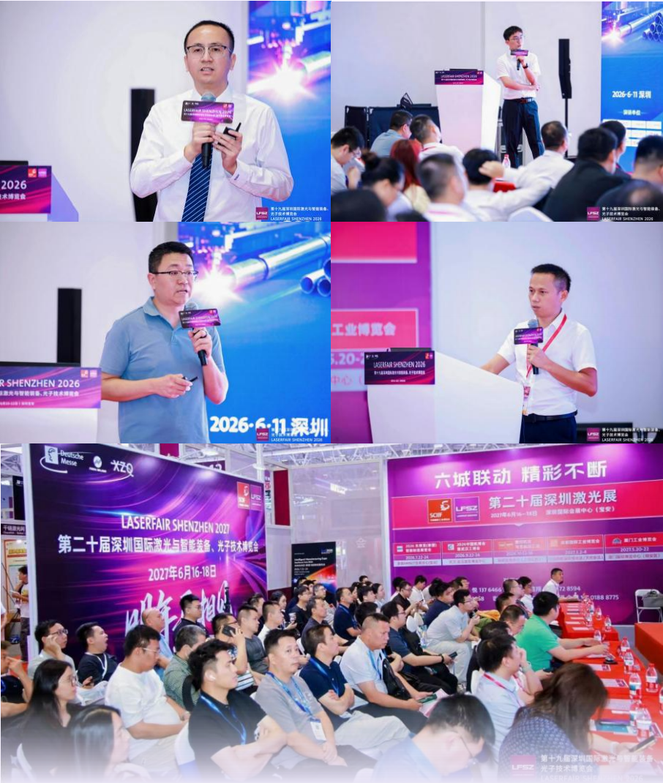

大会联系
联系人：蔡金蓉/冼家怡
电 话：0755-2320 7500/15014013911/ 18820706152
邮 箱: jinrong.cai@hmxzq.com/jiayi.xian@hmxzq.com

